Конспект уроку англійської мови в 11 класі по темі “Computers and the Internet”.

Мета: формувати навички вживання лексичних одиниць по темі «Нові технології»; удосконалювати навички читання, аудіювання й усного монологічного мовлення; розвивати пізнавальні інтереси учнів; виховувати інтерес до самостійного пошуку потрібної інформації, а також загальну культуру учнів.
Обладнання: підручник О. Карп’юк “English-11”, електронна презентація, макет комп’ютера, доступ до мережі Інтернет, проектор, екран, макети «Розумний дім», тексти для читання.

Хід уроку:

І.Організаційний момент

Мовленнєва розминка

Answer the questions:
- Do you have a computer at home?
- What is the brand of your computer?
- What types of computers do you know?
- What operations can you do on the computer?
- Why do we use the computer?
- What are two main parts of a computer?
- What is the central idea of a computing system?
- Do you have an access to the Internet?
- How can the Internet help you to learn English?
ІІ. Основна частина уроку
Робота з правилами – фішками
Учні дивляться на фішки, де зображені ілюстровані правила і називають правила безпеки в Інтернеті.
Практика нових ЛО
Написання частин комп’ютера
Робота в групах. Гра «Pessimist and Optimist
Учні пишуть переваги і недоліки використання комп’ютера.
Практика аудіювання. Робота з відеороликом.
https://youtu.be/2WrmQ2SHaxM
What is the the boy`s main problem ?
What can you advise him?
Are you addicted to the Internet?
Соцопитування і його аналіз . (Учні опрацьовують результати, роблять діаграму і аналізують її)

How much time do you spend before the screen of the computer?
Less than 1 hour
More than 2 hours
3 and more hours.
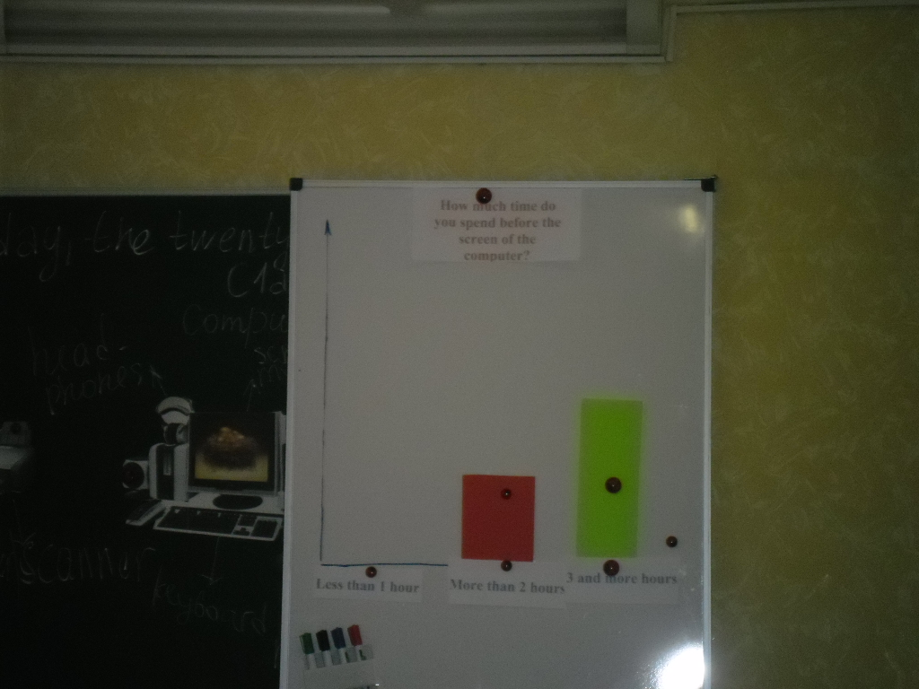
Conclusion_________________________________
Advise______________________________________
Розвиток навичок говоріння.
Вправа «Making algorithms»
Imagine that you are a Computer Study teacher. You are to explain your pupils how to do this or that. You should find some information in the Internet. Go to the computers and start working.
Tasks:
- Find and print a picture
- Find and download a video.
- Search the weather forecast for tomorrow
- Рольова гра
Young and old people have different points of view on the problem of computers and the Internet. Imagine that you are an old man, a little child or a young lady. Express your opinion on this problem from their point of view.
Аналіз шкільного сайту.
Do we have a school site?
Do you visit it very often?
Let`s look and analyse it. What can we read in the right column, left one, in the middle. What page do you usually read?
Читання тексту
Учні читають про «Розумні будинки» .
Smart Home
A Smart Home is one that provides its home owners comfort, security, energy efficiency and convenience at all times, regardless of whether anyone is home.
“Smart Home” is the term commonly used to define a residence that has appliances, lighting, heating, air conditioning, TVs, computers, entertainment audio & video systems, security, and camera systems that are capable of communicating with one another and can be controlled remotely by a time schedule, from any room in the home, as well as remotely from any location in the world by phone or internet.
Most products are available in one of four protocols (the means of communication between themselves) and all of these are compatible with the internet, phone, and cell phones. These are the names for the four: X10, Z-Wave, UPB and EnOcean.
More and more people are becoming aware of the ability to make their homes truly smart — and green.
Представлення проектів «Smart home»
Учні об’єднуються по групам «Австралія», «США», «Канада», «Велика Британія». Їх завдання – створити рекламу «розумного будинку» для жителів цих країн, беручи до уваги особливості їхнього клімату за планом:
Країна
Особливості її клімату
Які приладу будуть в домі.
ІІІ. Кінець уроку
Підсумок уроку
Вправа “Email наступним поколінням”
Учні повинні послати email наступним поколінняь про використання Інтернету та комп’ютерних технологій.
Домашнє завдання
Розповідати про використання комп’ютерних технологій в нашому житті.

